 | Внимательней смотрите на дорогу, ведь дети могут возле неё играть…  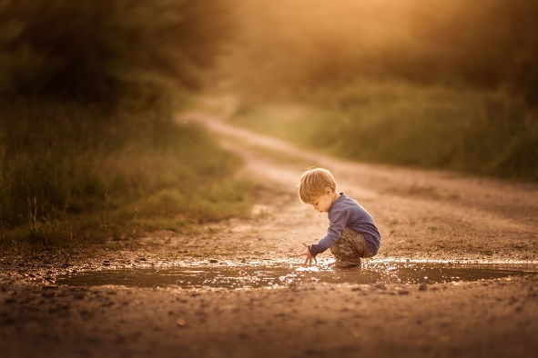  Хорошо, когда мы смеёмся, улыбаемся солнышку и цветам. Хорошо, что у нас есть родители. Мы очень счастливые дети. Но в одну секунду всего этого может и не быть...  Мы – ваше будущее и наша жизнь очень дорога!
  Смотрите на дорогу, а не по сторонам…
  Мы за ПДД!
  Никогда не садитесь за руль пьяным, ведь могут быть плохие последствия…Как было бы вам, если бы вашего ребёнка или родственника сбила машина за рулём которого был бы такой же человек...
  Берегите детей!!!
  Ведь они вам не сделали ничего плохого…
  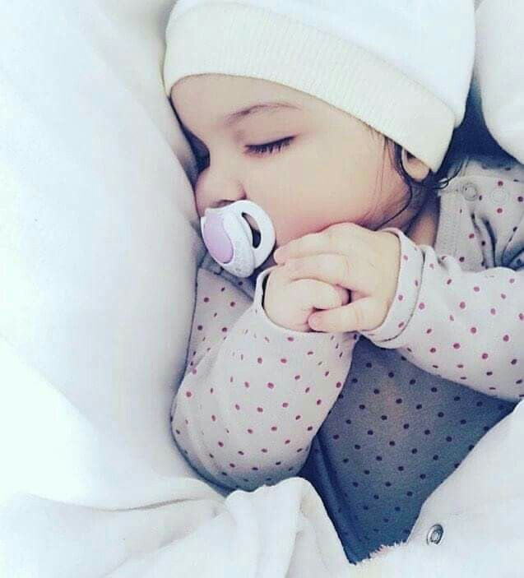
  Много взрослых людей,
  Много в мире детей.
  Много так же Водителей
  Пусть не будет лишь нарушителей!

